ESTEROIDE

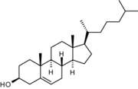
Los esteroides son derivados del núcleo del ciclopentanoperhidrofenantreno o esterano, esto es, se componen de cuatro anillos fusionados de carbono que posee diversos grupos funcionales (carbonilo, hidroxilo) por lo que la molécula tiene partes hidrofílicas e hidrofóbicas (carácter anfipático
Entre los esteroides más destacados se encuentran los ácidos biliares, las hormonas sexuales, las corticosteroides, la vitamina D y el colesterol.

